Министерство сельского хозяйства
Российской Федерации

Департамент научно-технологической политики и образования

Федеральное государственное бюджетное учреждение
“Поволжская
государственная зональная
машиноиспытательная станция”

Протокол испытаний

№ 08-62-2013 (5030092)

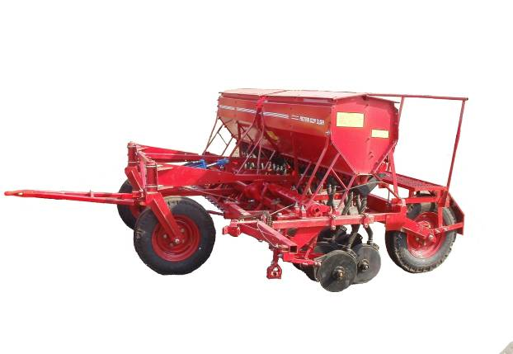
Сеялка зернотуковая прессовая СЗП-3,6Б

Изготовитель (разработчик) | Адрес
ЗАО "Белинсксельмаш" | Пензенская область, г. Каменка-6,  ул. Чернышевского, 1  Тел.:+ 7 (841-56) 2-21-68  Факс.: + 7 (841-56) 2-17-28

Результаты испытаний (краткие)
Назначение | Сеялка зернотуковая прессовая СЗП-3,6Б предназначена для рядового высева семян зерновых и зернобобовых культур с одновременным внесением в засеваемые рядки гранулированных минеральных удобрений. Сеялка СЗП-3,6Б – с двухдисковыми сошниками и цепным загортачом.
Качество работы :
- высевающая способность сеялки, кг/га  - глубина заделки семян, средняя, мм  - густота всходов, шт./м²  - высота гребеней после прохода сеялки, см, не более  - ширина основных междурядий, см |  | 159,1  42,1  47  4,7  14,1
Производительность, га/ч  - основного времени  - сменного времени |  | 7,60  4,89
Условия эксплуатации:
- присоединение к трактору (способ агрегатирования) |  | прицепной способ агрегатирования
- перевод в рабочее и транспортное положение |  | гидросистемой трактора управляемой из кабины
- настройка рабочих органов |  | на глубину обработки – опорно-транспортными колесами  на норму высева – изменением длины вылета катушки
- время подготовки машины к работе |  | 1,0 ч
Агрегатирование |  | тракторы класса 0,9; 1,4  МТЗ-82
Трудоемкость ежесменного ТО |  | 0,233 чел-ч
Эксплуатационная надежность |  | хорошая
Удобство управления |  | удобно
Безопасность выполнения работ |  | обеспечена

Описание конструкции машины
Сеялка состоит из рамы, двух бункеров каждый разделен на 2 секции для семян объемом 453 дм³ и для туков объемом 212 дм³, 24 высевающих аппарата штампованных катушечных, два опорно-приводных колеса, прицепного устройства, загортача. Основные регулировки: зерновых высевающих аппаратов, туковых аппаратов, глубины хода сошников, настройка на норму высева семян.

Техническая характеристика
Показатели |  |  | Численные значения
Габаритные размеры машины, мм
- длина |  |  | 4160
- ширина |  |  | 3590
- высота |  |  | 1670
Габаритные размеры машины в двух сеялочном агрегате в транспортном положении с МТЗ-82, мм
- длина |  |  | 10770
- ширина |  |  | 7240
- высота |  |  | 2700
Ширина захвата, м |  |  | 7.2
Глубина посева, мм |  |  | 42,1
Масса, кг |  |  | 1580
Рабочая скорость, км/ч |  |  | 10,9
Результаты испытаний
Качество работы | Установлено:  - сеялка обеспечивает норму высева семян нута 159,1 кг/га, что удовлетворяет требованиям ТУ (80-400 кг/га);  - глубину заделки семян (42,1 мм) удовлетворяющую требованиям ТУ (30-80 мм);  - семян, заделанных в слое средней фактической глубины и двух соседних односантиметровых слоях, было (82,7%) удовлетворяет требованиям ТУ (80%);  - высота гребней после прохода сеялки (4,7 см);  - густота всходов получена (47,0 шт./м²);  - плотность почвы в обрабатываемых слоях составила (0,92-0,93 г/см³);
Производительность | Средняя рабочая скорость получена равной: на посеве нута в 2-х сеялочном агрегате с трактором МТЗ-82 – 10,9 км/ч. При этом производительность за 1 час основного времени составила 7,60 га, что удовлетворяет требованию ТУ – 3,24-5,4 га/ч. Удельный расход топлива составил – 1,28 кг/га. В работе агрегат обслуживался одним механизатором. Для загрузки семян привлекались один вспомогательный рабочий. Надежность технологического процесса – 0,99.
Безопасность движения | К транспортировке по дорогам сеялка приспособлена не в полной мере – прицепное устройство не оборудовано страховой цепью.
Техническое обслуживание | Техническое обслуживание машины включает в себя ежесменное, периодическое и сезонное техническое обслуживание. Трудоемкость ежесменного ТО составила 0,233 чел.-ч.  Руководство по эксплуатации содержит достаточно информации об устройстве, правилах ее эксплуатации, техобслуживания и регулировках.
Заключение по результатам испытаний
В результате проведённых испытаний сеялки зернотуковой прессовой СЗП-3,6Б выявлено следующее:

- Сеялка надежно выполняет технологический процесс и имеет удовлетворительные эксплуатационно-технологические показатели.
- Коэффициент готовности получен 1,0.
- Сеялка имеет несоответствия конструкции требованиям стандартов ССБТ.

Испытанный образец не полностью соответствует требованиям ТУ и НД по основным показателям назначения, безопасности и надёжности. Серийный выпуск без разработки и внедрения корректирующих мероприятий нецелесообразен.
Испытания проведены: |  | ФГБУ «Поволжская государственная зональная машиноиспытательная станция».  446442, Самарская область,  г. Кинель, п.Усть-Кинельский,  ул. Шоссейная, 82  Факс (846-63) 46-4-89, Тел. 46-1-43, 46-2-51  Е-mail: povmis2003@mail.ru
Испытания провел: |  | Переверзов В.В.
Источник информации: |  | Протокол испытаний № 08-62-13 (5030092) от 20 ноября 2013 года

